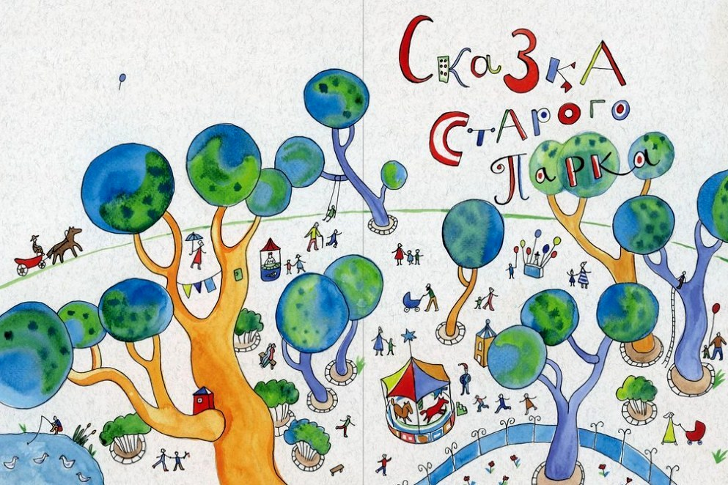
Есть на свете маленький старый городок. Далеко-далеко от городов больших и новых.В маленьком городке раскинулся большой старый парк со множеством аллей, с деревьями развесистыми, сильными, красивыми. В дальнем краю парка, возле низкого забора из металлических, обвитых зеленым плющом прутьев стоял домик-навес карусельщика. Конечно, здесь же жила-была и сама карусель. Никаких других — современных, головокружительных, скоростных — аттракционов в старом парке старого города не было. А вот карусель все любили, и работы у ее лошадок хватало.Про лошадок сейчас расскажу. Их было семеро, они расположились одна за другой по краю круглого деревянного основания карусели. Огромный семицветный зонт возвышался на шесте над ними. Когда веселые мальчишки и девчонки садились на лошадок — на красную, оранжевую, желтую, зеленую, голубую, синюю и фиолетовую,— карусельщик включал карусель, и лошади пускались по кругу.Лошадки были такие яркие, разноцветные! Наверняка сама волшебница-радуга помогала раскрашивать их, чтобы ребятам было веселее. А еще у всех семерых лошадок были серебряные султанчики и уздечки. В общем, лошадки на карусели старого парка казались сказочно-красивыми. И наверно, они были очень добрыми. Почти весь день без усталикатали-кружили своих маленьких всадников. Только во время обеда карусельщика лошадки отдыхали.А сейчас пришло время поговорить еще об одной лошадке. Вернее, о лошади самой обыкновенной. Она привозила карусельщику обед. В этом старом маленьком городке машин было очень-очень мало. Зато была настоящая лошадь. Ей поручали много важных дел. Вовремя доставить обед карусельщику считалось очень важно и даже почетно — ведь карусельщик в городе один.Лошадь справлялась со всеми делами отлично. Извозчик, а он всегда был с ней, часто хвалил Звездочку. Так звали лошадь. Она была шоколадного цвета, хвост и грива каштановые, блестящие, глаза карие, а на лбу белое пятнышко, похожее на звезду. Потому и Звездочка. Она очень любила приходить к карусельщику. И очень стеснялась. Почему? Послушай.Вот старый зеленый парк. Вот домик-навес карусельщика. Вот под большущим ярким зонтом карусель. Неутомимые веселые лошадки кружат ребят. Трепещут их серебряные султанчики, сверкают уздечки. Вот и •стала Звездочка возле низенького забора парка, глаза опустила. Карусельщик остановил карусель, обедает, с извозчиком беседует.Звездочка украдкой посматривает на застывших разноцветных лошадок, вздыхает: «Всегда я буду обыкновенной лошадью, обыкновенного лошадиного цвета. Всегда я буду развозить по городу самые обыкновенные хлеб. молоко, сахар. Никогда я не стану такой нарядной. Никогда не смогу катать наших ребятишек. Не быть мне такой, как лошадки на карусели. И дружить с ними нельзя мне, ведь я просто обыкновенная лошадь». Очень переживала шоколадная Звездочка.А если бы она не грустила и не стеснялась, а внимательно посмотрела бы на чудесных лошадок? Очень бы удивилась.Красивые лошадки, оказывается, тоже смущенно опустили глаза. Они вздыхали и перешептывались: «Никогда нам — разноцветным, игрушечным — не стать настоящими лошадками настоящего лошадиного цвета. Мы умеем только развлекать-кружить мальчиков и девочек. Никто не разрешит нам по-настоящему помогать детям и взрослым, перевозить настоящие хлеб, молоко, сахар. Никогда не станет дружить с нами всеми уважаемая, самая настоящая лошадь Звездочка. А нам так хотелось бы покатать ее на нашей карусели».Пообедал карусельщик, попрощался с извозчиком, отправилась по серьезным делам маленького старого города Звездочка. Снова весело закружилась карусель с яркими лошадками.Грустно, правда? Грустно, потому что шоколадная Звездочка и карусельные лошадки всех цветов радуги так и не решились посмотреть друг другу в глаза. Так и не узнали, что очень уважают друг друга и очень хотят дружить. Грустно, но ты не расстраивайся. Дело в том, что карусельщик и извозчик хорошие люди, просто замечательные. И когда-нибудь однажды один из них хлопнет другого по плечу и скажет:— Приятель! Как же так?! Мы до сих пор не познакомили наших прекрасных лошадок!…И вот все восемь лошадок перезнакомятся. И окажется, что все они самые что ни на есть и настоящие и сказочные сразу! И очень нужны все до единой и взрослым и детям! А еще окажется, что они давно дружат, только не знали об этом. Так бывает…А потом шоколадная Звездочка поднимется на деревянную карусель к разноцветным лошадкам. И они немножко покружатся вместе. Это будет очень здорово, замечательно даже. Поверь мне, так обязательно случится. Если не завтра, то чуть позже. Я знаю, что говорю. Ведь я из этого самого маленького старого городка.

